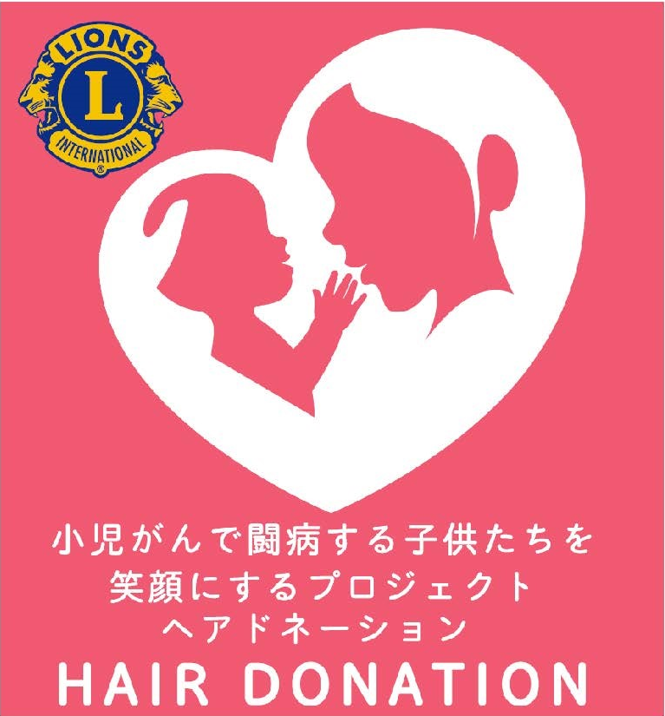
ヘアードネーションとは、主に小児がんの治療の為に髪を失ってしまった子供達に人毛ウィッグ（かつら）を作るために自らの髪を寄付する事です。
凡そ20人分の髪で1つのウィッグが出来ます。ご協力お願い致します。

＊＊＊ ライオンズクラブ国際協会335-D地区 ＊＊＊

ライオンズクラブ ℡

